Παραστάσεις από την Αγία Εβδομάδα

Μπορείτε να κάνετε αντιγραφή μιας γραμμικής ειόνας (δεξι κλικ + copy) και να την αντιγράψετε σε μια κενή σελίδα του Word, να τη μεγαλώσετε και μετά να την τυπώσετε ή να την αντιγράψετε. Ακολούθως, ζωγραφίστε την και βάλτε την κάπου, σε περίοπτο τόπο, μέσα στο σπίτι σας (τοίχο, ερμάρι, κάτω απο γυαλί ή ακόμα και μέσα σε μια κορνίζα).

Αν έχετε εκτυπωτή, μπορείτε να τυπώσετε μια έτοιμη εικόνα.

Μπορείτε επίσης να δημιουργήσετε, επίσης, μια σειρά εικόνων που να δείχνουν τα γεγονότα της Μεγάλης Εβδομάδας με τη σειρά. Αν προσθέσετε και λίγα λόγια μπορείτε να κάνετε και μια παρουσίαση, πχ στο Powerpoint.

Η ανάσταση του Λαζάρου

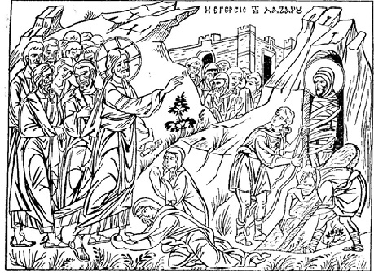

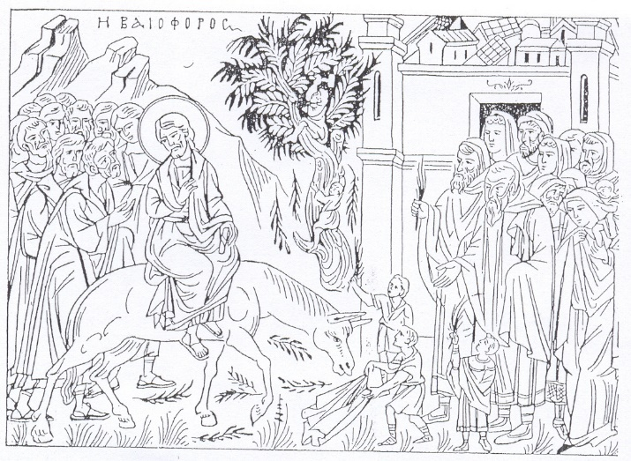
Η είσοδος του Χριστού στα Ιεροσόλυμα
(η Βαϊφόρος)

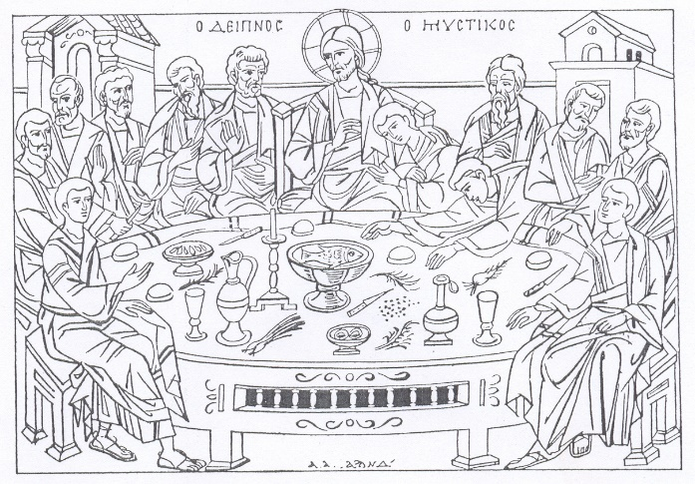
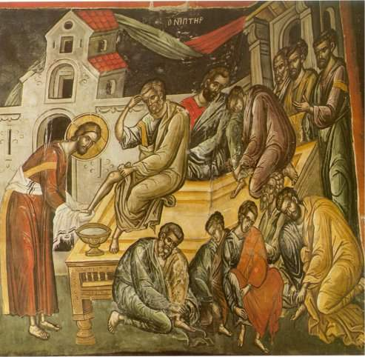
Ο Ιερός Νιπτήρας και, ακολούθως, ο Μυστικός Δείπνος
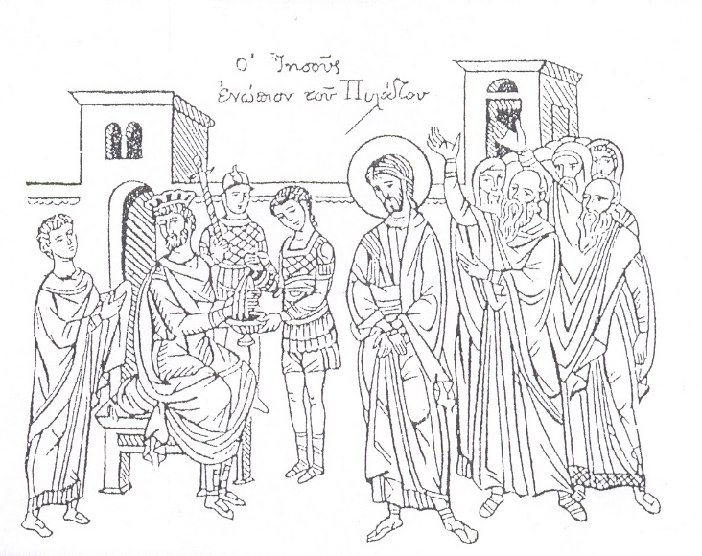
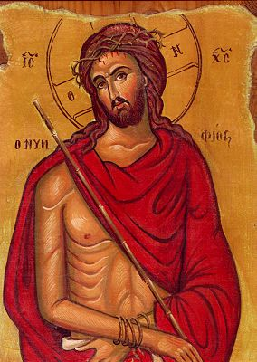
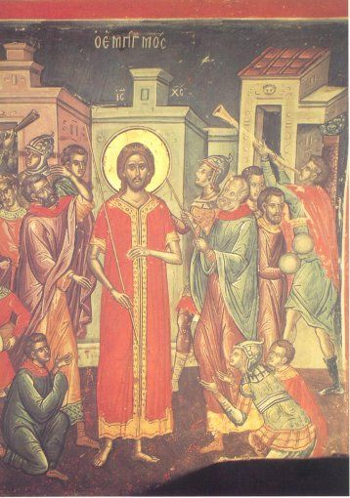
Ο Ιησούς ενώπιον του Πιλάτου και, ακολούθως, ο εμπαιγμός του Χριστού από τους στρατιώτες του Πιλάτου

Η πορεία προς το Γολγοθά και η Σταύρωση του Χριστού

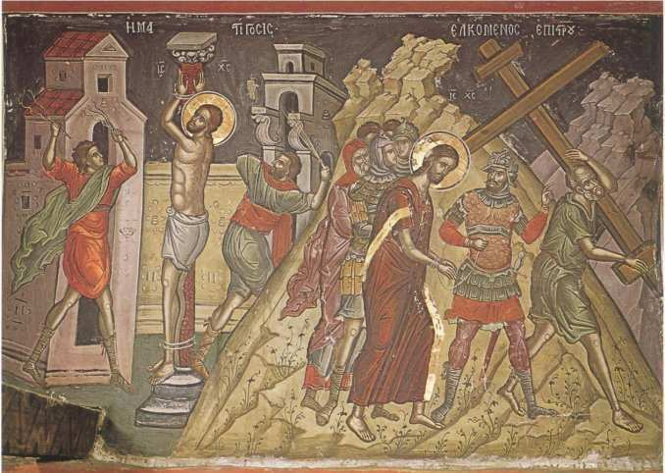

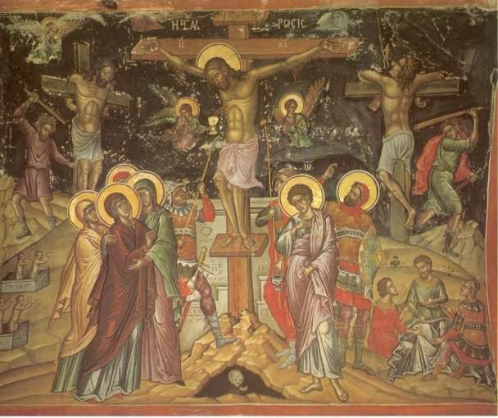

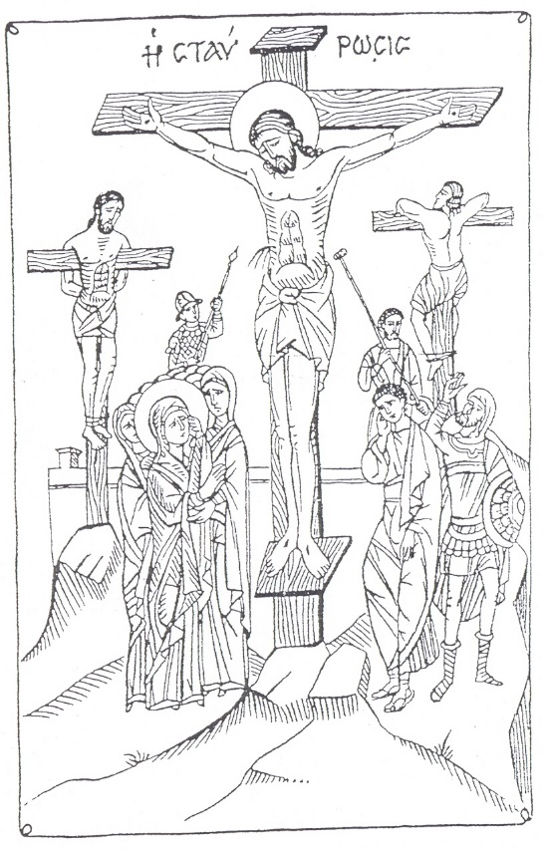

Η αποκαθήλωση και ο Επιτάφιος Θρήνος
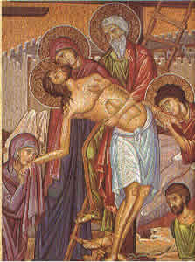
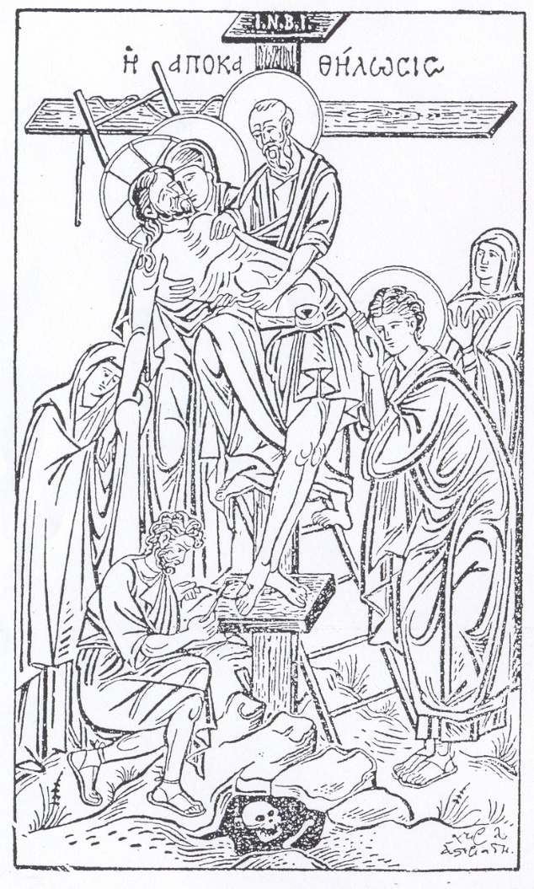

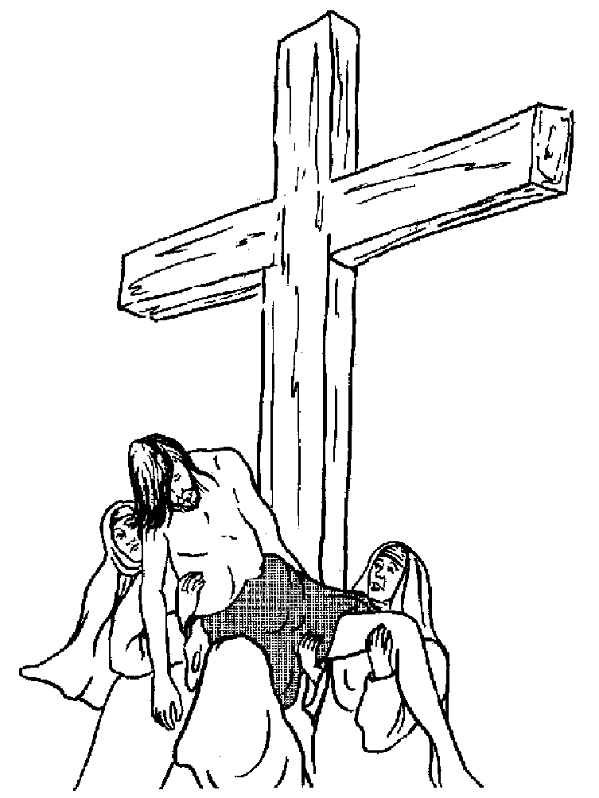

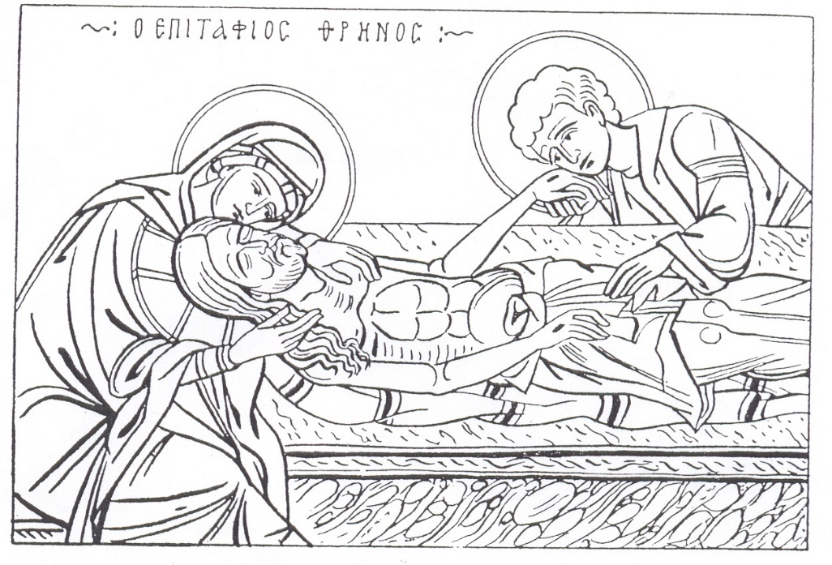
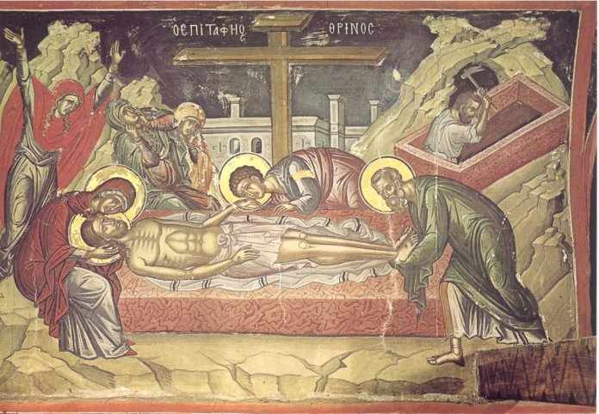
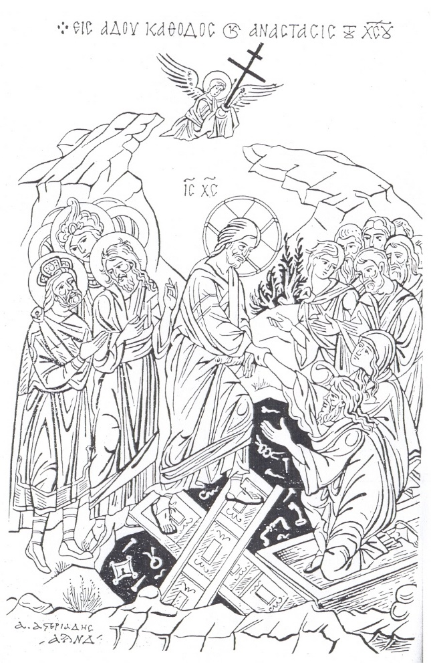
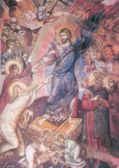
Η εις Άδου κάθοδος και η Ανάσταση του Χριστού

